**FORMATO PARA EL DESARROLLO DE COMPONENTE FORMATIVO**

| PROGRAMA DE FORMACIÓN | Tecnólogo en prevención y control ambiental |
| --- | --- |

| COMPETENCIA | 220201002 - Controlar las emisiones atmosféricas resultantes de procesos y operaciones productivas de acuerdo con la normativa ambiental establecida. | RESULTADOS DE APRENDIZAJE | 220201002-2.1 Diagnosticar la problemática atmosférica según características del sector.  220201002-2 Interpretar los resultados de las mediciones de contaminación atmosférica, con base en la normativa ambiental |
| --- | --- | --- | --- |

| NÚMERO DEL COMPONENTE FORMATIVO | 008 |
| --- | --- |
| NOMBRE DEL COMPONENTE FORMATIVO | Diagnosticar e interpretar resultados de contaminación atmosférica según normativa vigente. |
| BREVE DESCRIPCIÓN | Con el estudio de este componente, el aprendiz podrá favorecer procesos de comprensión, análisis y aplicación de diagnósticos de la problemática ambiental y de interpretación de mediciones de contaminación atmosférica, basándose en procedimientos técnicos y normativa ambiental vigente. |
| PALABRAS CLAVE | Calidad del aire, contaminación, emisiones, fenómenos climáticos, problemática ambiental. |

| ÁREA OCUPACIONAL | 2 - Ciencias naturales, aplicadas y relacionadas |
| --- | --- |
| IDIOMA | Español |

1. **Tabla de contenidos**

**Introducción**

1. **Comprensión de la problemática atmosférica**
2. **Acuerdos y cumbres climáticas**
3. **Bases conceptuales**
4. **Orígenes de contaminación y fuentes de emisiones**

4.1 La contaminación atmosférica

* 1. Contaminantes atmosféricos
  2. Afectación de los contaminantes
  3. La calidad del aire y su seguimiento

1. **Problemáticas ambientales**

5.1 Profundizando en las problemáticas

* 1. Fenómenos climáticos por el calentamiento global

1. **Marco normativo**

6.1 Contaminación y calidad ambiental

6.2 Contaminación atmosférica

6.3 Calidad del aire y su normativa

6.4 Fuentes fijas

1. **Desarrollo de contenidos**

**Introducción**

La contaminación atmosférica se ha convertido en una problemática que actualmente tiene a todo el planeta y nuestra sociedad en una total incertidumbre climática. El impacto que generan las diferentes actividades antrópicas, cuyas consecuencias se ven representadas en la situación actual que ambientalmente estamos viviendo, trae cambios climáticos y situaciones atmosféricas complejas (incendios forestales devastadores, inundaciones catastróficas, tormentas demoledoras, nevadas extremas, ciclones y huracanes trágicos, entre otros*).*

Otras situaciones climáticas muestran cómo se deteriora con gran velocidad la armonía de los ecosistemas en nuestro planeta; estas situaciones influyen directamente en las actividades que regulan al hombre, como la consecución de los alimentos, la proyección de la infraestructura, la comunicación, el transporte, la educación, la sociedad y la generación de nuevas políticas que son determinantes en la nueva dirección que se le dará a las próximas generaciones, que serán quienes continúen con este legado o definitivamente den el cambio en la dirección correcta para que el planeta renazca y vuelvan a vivir en armonía hombre y naturaleza.

De ahí la importancia que tienen estas unidades temáticas y el desarrollo del componente formativo. La verificación de las emisiones resultantes de procesos y operaciones productivas se convierte en la base del contenido que se verá a profundidad para desarrollar el diagnóstico de la problemática atmosférica que se presenta en la organización y/o proyecto.

Para la elaboración de este componente, se abordaron varios autores conocidos en *contaminación atmosférica*, de quienes se han citado y referenciado conceptos y ejemplos para los fines educativos de esta materia, en el entendido que el conocimiento es social y, por lo tanto, es para usarlo por quienes necesitan adquirirlo. Se espera que este documento sea útil para todos, aprendices y lectores en general, que estén interesados en acercarse a asuntos básicos de prevención y control ambiental.

1. **Comprensión de la problemática atmosférica**

La tierra pertenece al sistema solar, el cual hace parte de uno de los brazos espirales de la vía láctea; es el tercer planeta que orbita alrededor del sol. El planeta se encuentra a una distancia de 150 millones de años luz y esta ubicación privilegiada le brinda condiciones únicas, como temperatura, radiación, gravedad, campo magnético y atmósfera ideal, para la creación de lo que conocemos hoy como vida.



<https://image.shutterstock.com/image-vector/blue-futuristic-background-planet-earth-600w-1860360688.jpg>

* **¿Sabe por qué al planeta tierra se le llama así?** Según el portal BBC News Mundo (2014), el término en español proviene del latín "*terra*", con el mismo significado que en español y relacionado con el verbo "torror", que significa “secar” o “chamuscar”. Se piensa que quizás se debe a que, en la filosofía presocrática, una línea de pensamiento era que la tierra provenía del agua que se secó.

En inglés, la palabra "*Earth*" se deriva de la germana "*erde*", que significa "suelo".

Las raíces de esas palabras datan de una época en que la humanidad aún no sabía que la tierra era un planeta. Las palabras sólo significaban el suelo bajo sus pies y fueron adoptadas como el nombre del planeta después.

* **Relación hombre-ecosistema**

La relación intrínseca de los ecosistemas y el hombre se convierte en vital para que la especie pueda mantenerse y evolucionar en el tiempo, pero depende inevitablemente del equilibrio frágil que hay entre la naturaleza y lo que el hombre extrae y necesita de ella, según el portal [ecocolmena.com](https://ecocolmena.com/).

La película *The Happening* *(El Incidente /* El fin de los tiempos*)*, de M. Night Shyamalan, retomó una frase atribuida a Albert Einstein que dice “Si la abeja desapareciera del planeta, al hombre solo le quedarían 4 años de vida”.

* **Interdependencia**

Se puede inferir que en el planeta dependemos no solo de otras especies para sobrevivir sino que, además, las actividades antrópicas, que el hombre desarrolla (extractiva) porque su misma evolución lo lleva a consumir lo que la misma tierra le ofrece, sin pensar a largo plazo en las repercusiones generadas en los ecosistemas, llevan a que las alteraciones del ambiente produzcan los efectos que venimos viviendo en la últimas décadas.

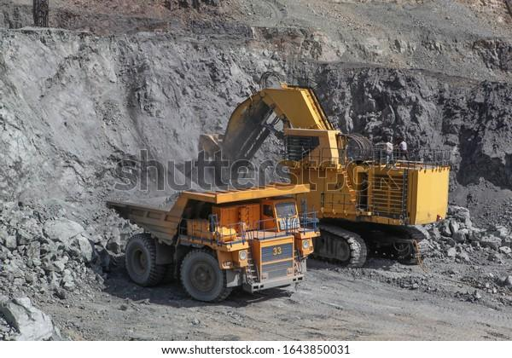

<https://image.shutterstock.com/image-photo/open-pit-mining-iron-ore-600w-1643850031.jpg>

* **Cambios profundos en la atmósfera**

Una de las principales y más evidentes transformaciones que ha sufrido nuestro planeta se ha dado en la atmósfera. Los continuos cambios de temperatura, provocados en gran parte por el incremento del dióxido de carbono antrópico, produciendo irreversibles trastornos en los ecosistemas y cambios abruptos en diversos lugares del planeta, generan una gran incertidumbre sobre lo que viene en los próximos años.

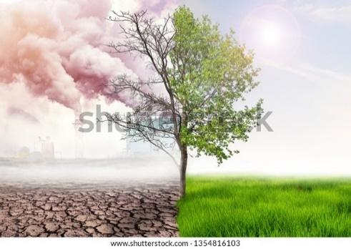

<https://image.shutterstock.com/image-photo/comparing-green-earth-effect-air-600w-1354816103.jpg>

A continuación, se presentan una serie de datos que refuerzan las bases de comprensión y de sentido de esta unidad y de todo el componente. ¡Adelante!



1. **Acuerdos y cumbres climáticas**

Las preocupaciones que han surgido en diversas décadas por los cambios climáticos han agrupado a diferentes economías que se interesan especialmente por los evidentes cambios que se presentan en la naturaleza y que directamente afectan a diversas naciones, impactando su economía y consecuentemente la sociedad. Por esta razón, es importante reconocer cuál ha sido la cronología en las diversas negociaciones que se han realizado a nivel mundial sobre el clima y qué países se han involucrado en estos acuerdos.

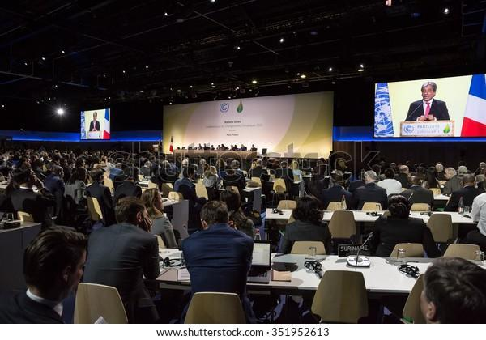

<https://image.shutterstock.com/image-photo/paris-france-nov-30-2015-600w-351952613.jpg>

En la siguiente línea de tiempo, se presenta un listado y descripción de diversos acuerdos y tratados que se han venido gestando a través del tiempo. Se recomienda tomar nota atenta de ellos. ¡Adelante!



Hasta este punto, ha podido conocer algunos acuerdos internacionales para favorecer el medio ambiente y que intentan combatir el cambio climático y sus efectos negativos. Está invitado ahora a enterarse de un acuerdo en particular, firmado por Colombia. Preste atención al mismo y sus particularidades.



1. **Bases conceptuales**

Para continuar adentrándose en el estudio de este componente, es fundamental afianzar y reforzar algunos conceptos, términos, elementos teóricos y técnicos que tienen relación directa con el tema y que potenciarán su comprensión, asimilación y apropiación de los temas.

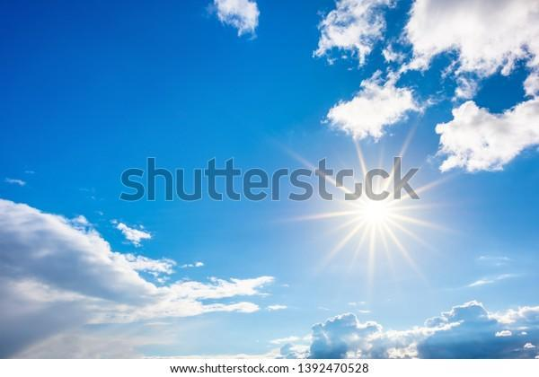

<https://image.shutterstock.com/image-photo/summer-background-wonderful-blue-sky-600w-1392470528.jpg>

**Meteorología**

Según el Instituto de Hidrología, Meteorología y Estudios Ambientales IDEAM, la meteorología es “el estudio de la atmósfera y sus fenómenos – especialmente las condiciones del tiempo y del clima – y las aplicaciones prácticas de este estudio. Además de la física, la química y la dinámica de la atmósfera, la meteorología abarca muchos de los efectos directos de la atmósfera en la superficie de la tierra, los océanos y vida en general” (IDEAM, 2019).

**Para poder entender la meteorología**

Para poder entender la meteorología, es necesario comprender sus conceptos claves, como atmósfera: “envoltura gaseosa que rodea la tierra. Capa gaseosa que rodea nuestro planeta. Además de contener el aire, incluye partículas sólidas y líquidas en suspensión o aerosoles y nubes”. (IDEAM, 2019)

**Formación de la atmósfera terrestre**

Según el portal [www.capasdelatierra.org](http://www.capasdelatierra.org/): *“Se cree que la tierra se formó hace unos 5 mil millones de años y que muchos de los gases de nuestra atmósfera fueron expulsados al aire por los primeros volcanes; durante los primeros 500 millones de años, hubo poco o nada de oxígeno libre alrededor de la tierra. El oxígeno libre consiste en moléculas de oxígeno no unidas a otro elemento, por ejemplo, el carbono (para formar dióxido de carbono) o el hidrógeno (para formar agua)”.*

*“Hace mil millones de años, los primeros organismos acuáticos, llamados algas verdeazuladas, comenzaron a usar la energía del sol para dividir las moléculas de agua (H2O) y el dióxido de carbono (CO2), recombinándolas en compuestos orgánicos y oxígeno molecular (O2). Este proceso de conversión de energía solar se conoce como fotosíntesis”.*

*“En lo alto de la atmósfera, algunas moléculas de oxígeno (O2) absorbieron energía de los rayos ultravioleta (UV) del sol y se dividieron para formar átomos individuales de oxígeno. Estos átomos se combinaron con el oxígeno restante y formaron moléculas de ozono (O3), un gas capaz de absorber los rayos UV. La capa de ozono que rodea la tierra actúa como escudo protector contra la radiación UV”.*

“El aire que respiramos está compuesto en un 78% de nitrógeno (N2), un 21% de oxígeno (O2), 0.9% de argón (Ar) y 0.04% de dióxido de carbono (CO2). El resto está compuesto por elementos llamados oligoelementos, que incluyen vapor de agua, ozono y otras partículas / moléculas que flotan alrededor”.

(Capas de la Tierra, 2018)

**Capas de la atmósfera**

La atmósfera está compuesta por una serie de niveles o capas, las cuales están constituidas de gases que permiten la vida en el planeta. Estas capas dependen en su formación de la altitud, densidad y composición. A continuación, se presentan las características de cada una de las 5 capas que rodean y protegen el planeta.

**Tropósfera**

*“La primera de las capas de la atmósfera es la tropósfera y es la más cercana a la superficie terrestre y, por lo tanto, es en aquella capa en la que vivimos nosotros. Se extiende desde el nivel del mar hasta más o menos unos 10-15 km de altura. Es en la tropósfera donde se desarrolla la vida en el planeta. Más allá de la tropósfera las condiciones no permiten el desarrollo de la vida. La temperatura y la presión atmosférica van disminuyendo en la tropósfera conforme vamos incrementando la altura en la que nos encontramos”.*

(Portillo, 2021)

**Estratósfera**

*“Se encuentra a partir de la tropopausa y se extiende desde los 10-15 km de altura hasta los 45-50 km. La temperatura en la estratósfera es mayor en la parte superior que en la inferior ya que conforme aumenta en altura, va absorbiendo mayor cantidad de rayos solares y va aumentando su temperatura. Es decir, el comportamiento de la temperatura en altura es al contrario que en la tropósfera. Comienza siendo estable, pero baja, y conforme aumenta la altitud, aumenta la temperatura”.*

Al final de la estratósfera se encuentra la estratopausa. Se trata de una zona de la atmósfera donde terminan las altas concentraciones de ozono y la temperatura se vuelve muy estable (sobre los 0 grados centígrados). La estratopausa es la que da paso a la mesósfera.

(Portillo, 2021)

**Mesósfera**

*“Al final de la estratósfera, se encuentra la estratopausa. Se trata de una zona de la atmósfera donde terminan las altas concentraciones de ozono y la temperatura se vuelve muy estable (sobre los 0 grados centígrados). La estratopausa es la que da paso a la mesósfera”.*

La mesósfera es la capa más delgada de la atmósfera, ya que sólo contiene el 0,1% de la masa de aire total, y en ella se pueden alcanzar temperaturas de hasta -80 grados centígrados. En esta capa tienen lugar las reacciones de quimioluminiscencia y aeroluminiscencia.

(Portillo, 2021)

**Termósfera**

“*Es la capa de la atmósfera más amplia. Se extiende desde los 80-90 km hasta los 640 km. A estas alturas ya apenas queda aire y las partículas que existen en esta capa se ionizan por la radiación ultravioleta. A esta capa también se le llama ionósfera debido a las colisiones de los iones que tienen lugar en ella. La ionósfera tiene gran influencia en la propagación de las ondas de radio. Una parte de la energía radiada por un transmisor hacia la ionósfera es absorbida por el aire ionizado y otra es refractada, o desviada, de nuevo hacia la superficie de la tierra”.*

La temperatura en la termósfera es muy alta, llegando a ser de hasta miles de grados Celsius. Todas las partículas que se encuentran en la termósfera están altamente cargadas de energía proveniente de los rayos del sol.

(Portillo, 2021)

**Exósfera**

*“La última de las capas de la atmósfera es la exósfera. Esta es la capa más alejada de la superficie terrestre y, debido a su altura, es la más indefinida y por eso no es en sí considerada una capa de la atmósfera. Más o menos se extiende entre los 600-800 km de altura hasta los 9.000-10.000 km. Esta capa de la atmósfera es la que separa el planeta tierra del espacio exterior y en ella los átomos se escapan. Está compuesta en su mayoría de hidrógeno”.*

(Portillo, 2021)

Para continuar conociendo los aspectos conceptuales básicos que favorecerán el estudio de este componente y que ayudarán a apropiar, más y mejor, la problemática atmosférica, se invita a desarrollar la siguiente actividad.



1. **Orígenes de contaminación y fuentes de emisiones**

La contaminación atmosférica es una problemática que impacta directamente en la atmósfera y que consecuentemente afecta la calidad del aire que respiramos, generando en el ser humano consecuencias relacionadas con enfermedades, especialmente respiratorias, que impactan en gran medida al hombre y su bienestar.

**Los contaminantes** criterio como el CO2, los dióxidos de azufre, óxidos de nitrógeno, el material particulado, entre otros, se condensan en la parte superior de la tropósfera produciendo lo que conocemos como *smog* fotoquímico. Estos compuestos, al reaccionar con la radiación solar, exacerban las concentraciones y la temperatura media del planeta, aumentando las consecuencias, tanto en los receptores humanos como en los ecosistemas, debido a las actividades antrópicas que impactan directamente en la sociedad por la relación del consumo y la economía para el desarrollo de la humanidad.

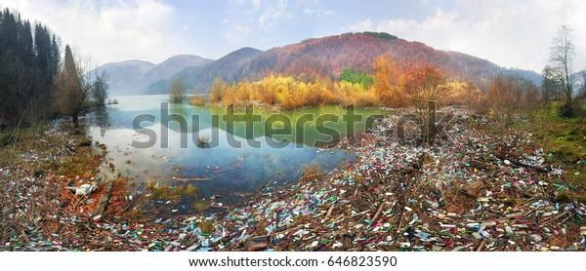

<https://image.shutterstock.com/image-photo/poor-culture-consumption-achieve-progress-600w-646823590.jpg>

**Fuentes contaminantes**

La mayoría de los contaminantes que se vierten en la atmósfera provienen de diversas fuentes, las cuales se pueden clasificar en naturales y antrópicas. En ese mismo sentido, las fuentes también pueden variar entre puntuales, dispersas, difusas, de área, entre otras. A continuación, se presentan los conceptos para comprender cómo estas fuentes influyen directamente en la contaminación que se genera en el ambiente.



<https://image.shutterstock.com/image-photo/person-sinks-plastic-trash-600w-1146038375.jpg>

* 1. **La contaminación atmosférica**

Para hablar de la contaminación atmosférica, se deben tener en cuenta ciertos elementos que nos favorecen su asimilación y comprensión:

**Fuentes biogénicas**

Corresponden a los eventos de contaminación producidos por fenómenos propios de la naturaleza.

Entre éstos, se encuentran las erosiones, los incendios forestales, las erupciones volcánicas, la descomposición de la vegetación y tormentas de polvo.

**Fuentes antropogénicas**

“Estas corresponden a actividades o intervenciones que realizan las personas, siendo la principal causa la combustión de materiales, sea ésta originada por las industrias, los vehículos o en el hogar. Esta clasificación tiene a su vez una subdivisión en tres grupos: las fuentes fijas, las fuentes móviles y las fuentes fugitivas”.

**Las fuentes fijas**

“Corresponden a aquéllas situadas en un lugar físico particular, definido e inamovible. Considera las emisiones generadas por la quema de combustibles producto de actividades industriales y residenciales”.

**Las fuentes móviles**

Corresponden a aquellas fuentes que sí pueden desplazarse. A estas se asocian las emisiones de gases en tubos de escape, desgaste de frenos y neumáticos de distintos tipos de transporte motorizado, como automóviles, camiones, buses y motocicletas.

**Las fuentes fugitivas**

Comprenden emisiones que no son canalizadas por ductos, chimeneas u otros sistemas hacia el exterior, tales como aquellas provenientes del tránsito de vehículos por calles sin pavimentar, de la construcción y las demoliciones, entre otras.

Sin embargo, y ampliando la conceptualización sobre las fuentes contaminantes de la atmósfera, la Resolución 909 de 2008, que corresponde a la norma de fuentes fijas en Colombia, define los siguientes conceptos asociados a los tipos de fuentes:

**Fuente de emisión**

Es toda actividad, proceso u operación realizado por los seres humanos, o con su intervención, susceptible de emitir contaminantes al aire. (MADS, Res 909 de 2008, p. 34).

**Fuente fija**

Es la fuente de emisión situada en un lugar determinado e inamovible, aún cuando la descarga de contaminantes se produzca en forma dispersa. (MADS, Res 909 de 2008, p. 34).

**Fuente fija dispersa o difusa.**

Es aquella en que los focos de emisión de una fuente fija se dispersan en un área, por razón del desplazamiento de la acción causante de la emisión, como en el caso de las quemas abiertas controladas en zonas rurales. (MADS, Res 909 de 2008, p. 34).

**Fuente fija puntual**

Es la fuente fija que emite contaminantes al aire por ductos o chimeneas. (MADS, Res 909 de 2008, p. 34).

**La calidad del aire**

La calidad del aire es dinámica y responde a las distintas fuentes de contaminación existentes en un momento (actividades económicas, procesos y tecnologías de combustión, composición de los combustibles utilizados, entre otros).

(Ministerio del Medio Ambiente. Gobierno de Chile, 2018)

**¡Atención!** Dentro de las múltiples fuentes antropogénicas que contribuyen a la contaminación atmosférica se encuentran:



<https://image.shutterstock.com/image-photo/hand-holding-gas-nozzle-one-600w-1902327994.jpg>

* Uso de combustibles fósiles, como el carbón, el gas, el petróleo y sus derivados.
* Quemar leña como medio de calefacción y cocina en los hogares.
* Emplear productos químicos de manera directa o indirecta, tales como los clorofluorocarbonos (CFC). Estos se encuentran en aerosoles de espray, en refrigeradores antiguos, en fertilizantes químicos para cuidar tus plantas o cosechas agrícolas.
* Deforestar bosques.
* Quemar rastrojos agrícolas.
* Efectuar tronaduras en la industria minera.
* Construir grandes obras como edificios, puentes, caminos.
  1. **Contaminantes atmosféricos**

Los contaminantes que afectan al ser humano, en su gran mayoría, son los adquiridos por vía aérea. Estos están constituidos por gases y partículas. A ellos se les denomina **Criterio**, en otras palabras, aquellos que generan una afectación directa en la salud.

**¿En qué consisten?**

Según la Guía de calidad del aire y educación ambiental, “*Los contaminantes de la atmósfera consisten en una gran variedad de gases, vapores y partículas, cuya presencia y cantidad afectan a las personas, las plantas, los animales y los materiales. Según sea el origen de los contaminantes, estos pueden clasificarse en dos grandes grupos -los primarios y los secundarios-, para así estudiar mejor su origen, distribución y tratamiento o prevención”.*

***Contaminantes primarios***

*“Son aquellos que proceden directamente de las fuentes de emisión, tales como artefactos de calefacción domiciliarios, chimeneas industriales y tubos de escape de automóviles”.*

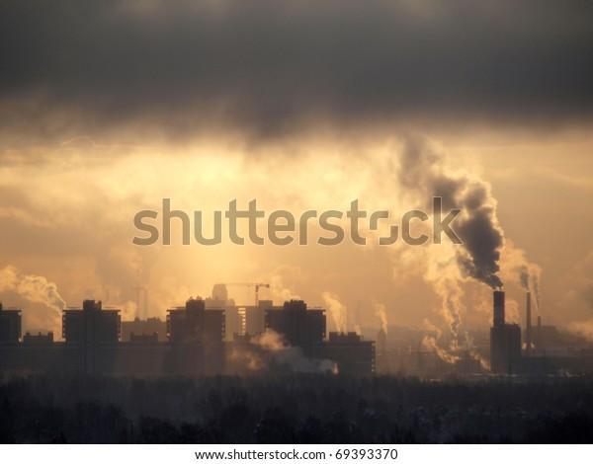

[*https://image.shutterstock.com/image-photo/color-photograph-industrial-buildings-sunset-600w-69393370.jpg*](https://image.shutterstock.com/image-photo/color-photograph-industrial-buildings-sunset-600w-69393370.jpg)

***Contaminantes secundarios***

*“Son aquellos que se originan en el aire, a raíz de reacciones químicas que pueden ocurrir entre dos o más contaminantes primarios, o entre contaminantes primarios y elementos propios de la atmósfera”.*



[*https://image.shutterstock.com/image-photo/white-powder-on-top-paper-600w-796697920.jpg*](https://image.shutterstock.com/image-photo/white-powder-on-top-paper-600w-796697920.jpg)

(Ministerio del Medio Ambiente. Gobierno de Chile, 2018)

A continuación, se presenta información muy importante sobre los principales contaminantes de la atmósfera. Se recomienda prestar mucha atención y tomar nota atenta de los elementos que se visualizará.



Para finalizar con el estudio de los principales contaminantes atmosféricos, se recomienda observar atentamente los que se muestran a continuación.



<https://image.shutterstock.com/image-photo/businessman-sitting-on-rooftop-polluted-600w-1014295147.jpg>

**Compuestos Orgánicos Volátiles (COV)**

*“Las emisiones de estos compuestos proceden de distintas fuentes, como el transporte, industrias de disolventes, minería, vertederos, entre otros, además de fuentes biogénicas, como la vegetación. Muchos de estos compuestos interactúan con otros componentes para producir niebla y contaminación por aerosoles en presencia de radiación solar.”*

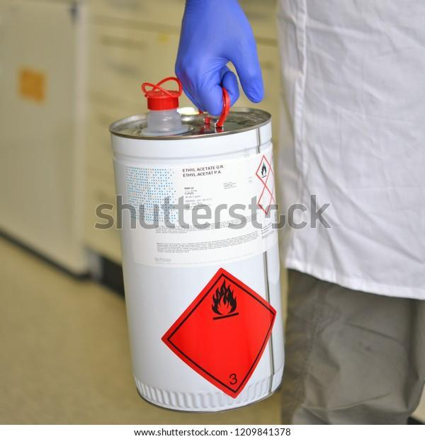

[*https://image.shutterstock.com/image-photo/prague-czech-republic-april-28-600w-1209841378.jpg*](https://image.shutterstock.com/image-photo/prague-czech-republic-april-28-600w-1209841378.jpg)

(Ministerio del Medio Ambiente. Gobierno de Chile, 2018)

**Especificación sobre los COV**

Según el Ministerio para la Transición Ecológica y el Reto Demográfico (2016), “Los compuestos orgánicos volátiles (COV) son todos aquellos hidrocarburos que se presentan en estado gaseoso a la temperatura ambiente normal o que son muy volátiles a dicha temperatura. Se puede considerar como COV aquel compuesto orgánico que a 20ºC tenga una presión de vapor de 0.01 kPa o más, o una volatilidad equivalente en las condiciones particulares de uso”.

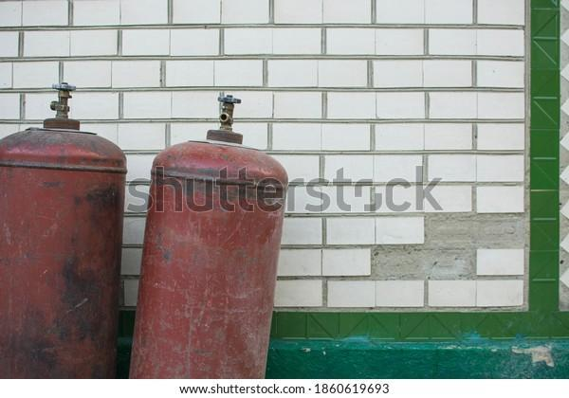

<https://image.shutterstock.com/image-photo/old-gas-cylinder-high-pressure-600w-1860619693.jpg>

**Peligrosidad de los COV**

Con respecto a su peligrosidad, los COV pueden clasificarse en 3 grupos:

Compuestos extremadamente peligrosos para la salud:

Benceno, cloruro de vinilo y 1,2 dicloroetano.

Compuestos clase A:

los que pueden causar daños significativos al medio ambiente, como acetaldehído, anilina, tricloroetileno, etc.

Compuestos clase B: tienen menor impacto en el medio ambiente. Pertenecen a este grupo, entre otros, acetona y etanol.

(Ministerio para la Transición Ecológica y el Reto Demográfico, 2016)

**Para tener en cuenta**

Los COV afectan tanto de manera medioambiental como directamente sobre la salud del ser humano. Estos compuestos están presentes por actividades en las que se emplean disolventes orgánicos. Algunas de las actividades donde es posible que se den emisiones de COV son:

* *Pinturas y barnices (e industrias donde se usen éstos)*
* *Industria siderúrgica*
* *Industria de la madera*
* *Industria cosmética*
* *Industria farmacéutica*

(Ministerio para la Transición Ecológica y el Reto Demográfico, 2016)

**Plomo (Pb)**

“Este contaminante proviene de la combustión de gasolinas con plomo, de la minería y fundiciones, y de la incineración de residuos. El plomo puede depositarse en el agua y alimentos que consumimos, por lo que puede ser absorbido por nuestro cuerpo”.

 <https://image.shutterstock.com/image-illustration/pb-symbol-lead-chemical-element-600w-1807376473.jpg>

**Ozono troposférico (O3)**

“Se trata del principal componente del *smog* fotoquímico y uno de los más fuertes agentes oxidantes. El ozono se forma en la tropósfera y de la acción de esta en las moléculas de ozono en la estratósfera, como producto de la reacción entre los NOX, los COV y los hidrocarburos (HC) en presencia de radiación solar. Las fuentes de hidrocarburos y NOx en las zonas urbanas son primordialmente los vehículos”.

(Ministerio de Medio Ambiente. Gobierno de Chile, 2018)

**Estándares de emisiones en Colombia**

En Colombia, la Resolución 909 de 2008, por la cual se establecen los estándares de emisiones industriales a nivel nacional, establece la principal actividad antrópica generadora de estos contaminantes tipo criterio. Es importante reconocer qué tipo de procesos son generadores de estos compuestos. A continuación, se presenta un fragmento de la tabla 3 de las actividades industriales y contaminantes a monitorear por actividad industrial.

* 1. **Afectación de los contaminantes**

Teniendo en cuenta que los principales contaminantes atmosféricos son los denominados “criterio”, que son los que afectan la salud humana, se analizarán cuáles son las principales afecciones y sus características.

Principales afectaciones en la salud y el ambiente por contaminantes:

**Material Particulado (MP)**

Por su tamaño, estas partículas son capaces de ingresar al sistema respiratorio, provocando potenciales daños a sus órganos principales. Mientras menor sea su diámetro, mayor será el potencial de daño a la salud humana. Las partículas de MP2,5 penetran hasta los alvéolos pulmonares e ingresan directamente al torrente sanguíneo, aumentando los riesgos de mortalidad prematura. En general, el MP puede también dañar las plantas, inhibir el crecimiento de la vegetación y corroer materiales.

**Impacto del monóxido de carbono (CO)**

Tiene efectos perjudiciales, ya que en altas concentraciones puede causar cambios fisiológicos y patológicos y, finalmente, la muerte. Principalmente, el daño que produce es que el CO sustituye al oxígeno en la sangre, formando la carboxihemoglobina (COHb), lo que produce un menor transporte de oxígeno en la sangre, una disminución de las funciones neuroconductuales, menor peso en niños recién nacidos y retardo en el desarrollo postnatal. Al parecer, el monóxido de carbono no tiene efectos perjudiciales sobre la superficie de los materiales. Se han hecho experimentos que han demostrado que el CO no produce efectos dañinos en plantas a concentraciones por debajo de 100 ppm, teniendo en cuenta que rara vez las concentraciones ambientales de este contaminante pueden alcanzar este nivel, ni siquiera en cortos períodos.

**Óxidos de nitrógeno (NOx).**

Los NOx son responsables de importantes efectos sobre la salud y el medio ambiente, como problemas respiratorios o daño pulmonar, enfermedades en pulmones y bronquios, mayor susceptibilidad a las infecciones, daño celular, irritación ocular y pérdida de las mucosas. El NO2 puede reaccionar con la humedad presente en la atmósfera para formar ácido nítrico, que puede ser causa de corrosión de las superficies metálicas y detener el crecimiento de plantas.

**Óxidos de azufre (SOx).**

Estos gases pueden alterar el funcionamiento de los bronquios, producir daño pulmonar y a las vías respiratorias, irritación ocular y paros cardíacos en personas. Concentraciones altas de SO2 pueden conducir a lesiones crónicas en plantas, mientras que producen daño al medio ambiente al inhibir el crecimiento de vegetación.

**Compuestos Orgánicos Volátiles (COV).**

Estos compuestos pueden producir irritación de ojos, garganta y pulmones, así como inhibición del crecimiento de las plantas. También se asocia a una mayor probabilidad de desarrollar leucemia y otros tipos de cáncer.

**Plomo (Pb).**

Este contaminante proviene de la combustión de gasolina con plomo, de la minería y fundiciones, y de la incineración de residuos. El plomo puede depositarse en el agua y alimentos que consumimos, por lo que puede ser absorbido por nuestro cuerpo.

**Ozono troposférico (O3).**

Su toxicidad ocurre en continuo, a mayores concentraciones se generan efectos más nocivos. Provocan tos y dolores de cabeza, irritación de ojos, nariz y garganta, incremento de la mucosidad, estertores, cierre de las vías respiratorias, dolores de tórax, languidez, malestar y náuseas, con aumento en la incidencia de ataques asmáticos. También puede agravar enfermedades crónicas del corazón.

(Ministerio de Medio Ambiente. Gobierno de Chile, 2018)

**Monitoreo en Colombia**

En Colombia, se monitorean los principales contaminantes atmosféricos tipo criterio (MP, SOx, NOx, CO, entre otros) y mediante una herramienta estadística que se denomina ICA, o Índice de Calidad del Aire, en la que se establece un código de colores que indican cómo se encuentra la calidad del aire que respiramos, los cuales varían dependiendo de la concentración del contaminante que esté presente en el aire.

Para contextualizar el contenido, es posible visualizar el siguiente video: <https://www.youtube.com/watch?v=FtKg9zJ6oNQ>

* 1. **La Calidad del aire y su seguimiento**

Para saber cómo es la calidad del aire que respiramos, es importante conocer su estado, y más cuando es lo que nos afecta directamente, ya que el aire es un componente vital para el ser humano.

Según el marco normativo establecido en Colombia: la Resolución 601 de 2006 del MAVDT; Resolución 610 de 2010 del MAVDT; Informe del estado de la calidad del aire en Colombia 2007-2010; Informe del estado del medio ambiente y de los recursos naturales renovables; Comunidad Andina –CAN; se establece la incorporación de la herramienta Índice de Calidad del Aire, mejor conocida por sus siglas como ICA.

**ICA**

Según el Instituto de Hidrología, Meteorología y Estudios Ambientales – IDEAM, en su hoja metodología de la calidad del aire, establece que “*el Índice de calidad del aire (ICA) permite comparar los niveles de contaminación del aire de las estaciones de monitoreo que conforman un Sistema de Vigilancia de Calidad del Aire (Unidades espaciales de referencia), en un tiempo t, que corresponde al período de exposición previsto en la norma para cada uno de los contaminantes que se está midiendo”.*



[*https://image.shutterstock.com/image-photo/chinese-child-looking-polluted-air-600w-1034530531.jpg*](https://image.shutterstock.com/image-photo/chinese-child-looking-polluted-air-600w-1034530531.jpg)

(IDEAM, 2012)

**Contexto nacional**

Teniendo en cuenta los contaminantes que son monitoreados en el país, las características de los combustibles que se distribuyen y los equipos que actualmente se encuentran en las SVCA, el índice se calcula de manera independiente para cada uno de los seis principales contaminantes, los cuales son PM10, PM2,5, SO2, NO2, O3 y CO.

*“Los valores del ICA se ubican en una escala adimensional de 0 a 500, agrupados en 6 rangos que guardan estrecha relación con la amenaza que, a la salud humana, representan dichos niveles de contaminación del aire. Para facilitar su interpretación cada uno de estos rangos ha sido asociado a un color que sirve de alerta”.*

*“En la Tabla No. 1, se presentan los rangos en los que han sido clasificados los valores que puede tomar el Índice, junto con el color que le fue asignado para identificar de forma sencilla la alerta que representa el nivel de contaminación”.*

**Acciones preventivas**

Es muy importante conocer qué acciones preventivas debemos ejecutar cuando se conocen los diferentes estados de la concentración de los contaminantes presentes en el aire que respiramos. La hoja metodológica versión 1 (IDEAM, 2012) “*establece las diferentes acciones a ejecutar, la cuales están contenidas en los niveles de contaminación del aire reflejados por cada uno de los rangos del ICA para los cuales determinan un conjunto de acciones preventivas que se recomienda sean tenidas en cuenta por la población”.*

De esta manera, se puede evidenciar en el ejemplo (Tabla 2), cuáles son las acciones que se deben ejecutar dependiendo del color y el contaminante que se esté monitoreando. Así podremos realizar una vigilancia más pertinente del estado del aire en nuestro país.

Para contextualizar este contenido, se puede visualizar el video del siguiente enlace: <https://www.youtube.com/watch?v=aW8Wuxxbv6E>

Para profundizar en lo estudiado hasta este punto, se invita a visitar el sitio sugerido en el siguiente recurso. Esta acción es de suma importancia. Se deben tener presentes todos los elementos de aplicación que se encuentre y tomar nota atenta de todo ello.



1. **Problemáticas ambientales**

Cuando se habla de cambio climático, lo primero que se visualiza en el panorama global es la contaminación atmosférica, el aumento de la temperatura del planeta, el consumo descontrolado de los recursos no renovables y el aumento de la población mundial. Sin embargo, poco se habla del compromiso que los seres humanos deben tener como grandes beneficiarios de lo que el planeta brinda para sobrevivir.

Lea a continuación la noticia que ilustra la iniciativa que se ha dado en Colombia para generar conciencia y acción, con respecto al cambio climático. Una vez leída la iniciativa, intente responder con postura profesional, a las preguntas:

¿Qué actividades se realizan en su comunidad para reducir el cambio climático?

¿Cómo contribuye usted con el planeta para la reducción de la contaminación atmosférica?

* *“El 19 de agosto llega una iniciativa digital que busca comprometer a los ciudadanos con la protección ambiental. #MiPromesaClimáticaEs hará un llamado a la acción climática en el país, para que cada persona contribuya al cuidado del medioambiente.*
* *La emergencia climática es la batalla de la vida, una batalla que se puede y se debe ganar. El calentamiento global ya está causando cambios duraderos en el sistema climático, y amenaza las vidas y los medios de vida en todo el mundo.*
* *Este proyecto tiene como objetivo incentivar a los colombianos para que se comprometan a implementar estrategias que ayuden a cuidar el clima y el medioambiente en el país con acciones de la vida diaria y profesional.*
* *#MiPromesaClimáticaEs reunirá a importantes voces en este tema en el ámbito nacional que darán lineamientos sobre cuáles son esos factores a los que se debe comprometer la ciudadanía para proteger el clima; las acciones a tomar, durante y después de la pandemia, para reducir el impacto negativo en Colombia.*
* *Durante esta nueva campaña se harán llamados a gobernadores y alcaldes para participar en un reconocimiento especial por su compromiso climático. Además, se abrirá la convocatoria para que jóvenes y mujeres presenten ideas o emprendimientos que busquen la protección del clima y del medioambiente y que, de esta manera, puedan contar con el respaldo del PNUD.*

(Foros Semana, 2020)

* 1. **Profundizando en las problemáticas**

Uno de los principales factores que influyen en las diversas problemáticas ambientales es lo que conocemos actualmente como el cambio climático. A continuación, se presentan los conceptos relacionados con estas problemáticas:

**Cambio climático**

Según el IDEAM, el concepto de cambio climático se define así:

“*En el sentido más general, el término "cambio climático" abarca todas las formas de inconstancia climática (esto es, cualesquiera diferencias entre las estadísticas a largo plazo de los elementos meteorológicos calculados para distintos periodos, pero respecto a la misma zona), con independencia de su carácter estadístico o sus causas físicas. Los cambios climáticos pueden resultar de factores tales como los cambios de la emisión solar, los cambios a largo plazo de elementos de la órbita terrestre (excentricidad, oblicuidad de la eclíptica, precesión de los equinoccios), los procesos internos naturales del sistema climático o el forzamiento antropogénico (por ejemplo, aumento de las concentraciones atmosféricas de dióxido carbónico o de otros gases de efecto invernadero)”.* (IDEAM, 2019)

*“El término "cambio climático" se utiliza a menudo en un sentido más limitado para designar un cambio significativo (esto es, un cambio que tiene efectos económicos, medioambientales y sociales importantes) en los valores medios de un elemento meteorológico (en particular de la temperatura o la cantidad de precipitación) en el curso de un periodo dado, tomando las medias en duraciones del orden del decenio o más”.* (IDEAM, 2019)

**El origen del calentamiento global**

Para entender el concepto de calentamiento global, es importante reconocer cuál es el origen cronológico que inició este fenómeno que impacta de manera importante nuestro planeta. El portal [climate.nasa.gov](https://climate.nasa.gov/) establece el siguiente argumento:

*“Es razonable suponer que los cambios en la producción de energía del sol causarían el cambio climático, ya que el sol es la fuente de energía fundamental que rige nuestro sistema climático”.*

*De hecho, los estudios muestran que la variabilidad solar ha desempeñado un papel importante en cambios climáticos pasados. Por ejemplo, se cree que una disminución en la actividad solar, junto con un aumento en la actividad volcánica, ayudó a desencadenar la pequeña edad de hielo que tuvo lugar aproximadamente entre 1650 y 1850, cuando Groenlandia se enfrió desde 1410 hasta la década de 1720 y los glaciares avanzaron en Los Alpes.*

***Otras miradas***

*Pero varias líneas de evidencia muestran que el calentamiento global actual no se puede explicar mediante los cambios en la energía del sol:*

*Desde 1750, la cantidad promedio de energía procedente del sol se mantuvo constante o se incrementó levemente.*

*Si el calentamiento fuera causado por una mayor actividad del sol, entonces los científicos esperarían ver temperaturas más calientes en todas las capas de la atmósfera. Sin embargo, han observado un enfriamiento en la parte superior de la atmósfera y un calentamiento en la superficie y en partes más bajas de esta capa. Esto se debe a que los gases del efecto invernadero están atrapando calor en la parte más baja de la atmósfera.*

*Los modelos del clima que incluyen cambios en la radiación solar no pueden reproducir la tendencia de temperatura observada durante el último siglo o más sin incluir un aumento de los gases de efecto invernadero”.*

(NASA, 2021)

**Algunas conclusiones**

Podemos inferir que este fenómeno no es originado hace poco, sino que la tendencia muestra que diversos eventos, tanto naturales como antrópicos, han dado inicio desde varias décadas atrás a este proceso de manera irreversible.

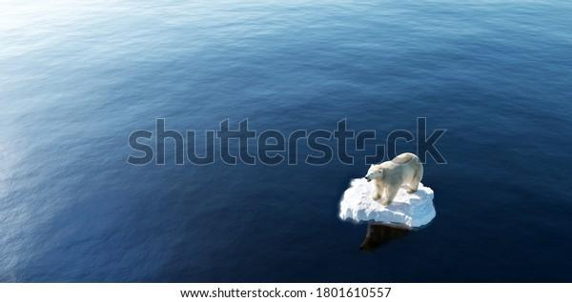

<https://image.shutterstock.com/image-illustration/polar-bear-on-ice-floe-600w-1801610557.jpg>

**Consecuencias del cambio climático**

Las consecuencias del cambio climático van desde el cambio sustancial de los ecosistemas y subsistemas asociados, sin embargo, podríamos reunir una serie de efectos que podrían impactar de manera irreversible al planeta.

El portal [climate.nasa.gov](https://climate.nasa.gov/) los sintetiza de la siguiente manera:

* *En promedio, la tierra se calentará. Algunas regiones podrían aceptar gustosamente temperaturas más cálidas, pero otras no.*
* *Las condiciones climáticas más cálidas probablemente llevarán a una mayor evaporación y a más precipitación en general, pero el impacto variará según las regiones: algunas se volverán más húmedas y otras, más secas.*
* *Un efecto invernadero más fuerte calentará los océanos y derretirá parcialmente el hielo y los glaciares, lo que aumentará el nivel del mar. El agua del océano también se expandirá si se calienta, lo que provocará un mayor aumento del nivel del mar.*
* *Mientras tanto, ciertos cultivos y ciertas plantas podrían responder favorablemente al aumento del CO2 atmosférico, creciendo más vigorosamente y usando el agua de manera más eficiente.*
* *Asimismo, las elevadas temperaturas y los cambiantes patrones climáticos podrían cambiar las áreas donde crecen mejor los cultivos y afectar la composición de las comunidades naturales de las plantas.*

(NASA, 2021)

En esta misma línea de profundización en las problemáticas de contaminación ambiental, se destacan las que se pueden visualizar a continuación y algunos datos que ilustran la comprensión de las mismas:

**2016, el año más cálido registrado**

Según el portal [www.conservation.org](http://www.conservation.org), los datos de la NASA y la Administración Nacional Oceánica y Atmosférica (NOAA) muestran que los promedios globales en 2016 fueron 0.99 ºC más cálidos que el promedio de mediados del siglo XX. Diecisiete de los 18 años más cálidos de la historia han ocurrido desde el año 2000. ​

(Conservación Internacional, 2019)

***Smog***

Consecuentemente al cambio climático, uno de los fenómenos que se desarrollan es el *smog* fotoquímico. El IDEAM lo define como:

“*Smog* formado por la oxidación de hidrocarburos, siendo producido el agente oxidante por reacciones fotoquímicas entre la radiación solar ultravioleta y diversos componentes atmosféricos” (IDEAM, 2019).

**Origen del *smog* fotoquímico**

El *smog* fotoquímico se puede apreciar en algunas ocasiones sobre el horizonte, especialmente en la mañana y cuando el sol refleja su radiación en la atmósfera produciendo un color entre rojizo y marrón, como una nube que se posa en el aire que respiramos.

“*Este se origina por la combinación del aire con contaminantes durante un período de altas presiones. Este tipo de smog se desarrolla en prácticamente todas las grandes ciudades del mundo, especialmente en aquellas con mucho tráfico, soleadas y con poco movimiento de las masas de aire.*

*El smog fotoquímico se forma a partir de las reacciones entre la luz solar y los óxidos de nitrógeno (NOx) y/o compuestos orgánicos volátiles (COV). Estas reacciones provocan la formación de ozono (O3) o dióxidos de azufre (SO2), y otros contaminantes secundarios, como formaldehído y cetonas. Este tipo de smog se intensifica cuando, aparte del tráfico intenso y la producción industrial que emiten NOx y COV a la atmósfera, se presenta un período de inversión térmica que impide la circulación del aire”.*

“*La producción de smog fotoquímico oscurece la atmósfera dejando un aire teñido de color marrón rojizo, cargado de componentes dañinos para la salud de las personas y del medio ambiente. Aparte de ensuciar el aire y entregarle un aspecto de niebla, causa daños sobre zonas forestales y agrícolas cercanas a las ciudades”.*

(Ministerio del Medio Ambiente. Gobierno de Chile, 2018)

**Inversión térmica**

Para identificar el origen del *smog* fotoquímico, es importante reconocer qué es la inversión térmica.

“*Como hemos visto, en condiciones normales de la tropósfera, las masas de aire cálido asociadas a la superficie terrestre se enfrían al ascender. La inversión térmica se presenta cuando se interpone una masa de aire más caliente que obstaculiza este tránsito, provocando una especie de barrera que no permite que el aire frío que se encuentra bajo ésta, pueda subir, dificultando la dispersión de los contaminantes emitidos desde la superficie*”.

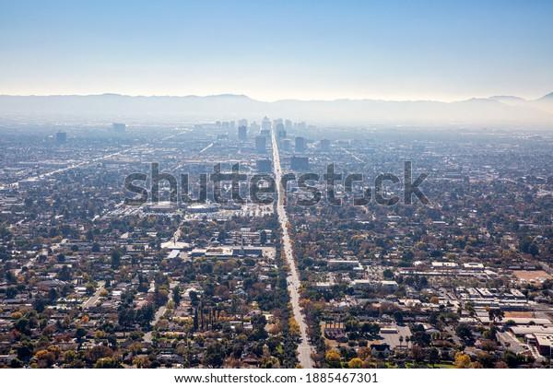

<https://image.shutterstock.com/image-photo/temperature-inversion-over-phoenix-arizona-600w-1885467301.jpg>

**Masas de aire**

Por ende, la contaminación atmosférica se ve atrapada en estas masas de aire, así como lo referencia la guía para docentes sobre calidad del aire, donde se expone que *… “la capa de inversión térmica se presenta a una menor altura, lo que reduce la dilución de contaminantes en dirección vertical. Por otra parte, los vientos alisios o planetarios se debilitan, generando períodos de calma que pueden durar varios días. Y a esto se suma el encajonamiento propio de las zonas urbanas respecto de los cordones montañosos circundantes, lo que reduce las posibilidades de dispersión lateral de los contaminantes.* *Se generan así las condiciones propicias para su concentración en los períodos más fríos”.*

(Ministerio del Medio Ambiente. Gobierno de Chile, 2018)

La inversión térmica influye directamente en la generación del *smog* fotoquímico, sin embargo, la mezcla de varios contaminantes de tipo criterio, más el dióxido de carbono, son quienes producen ese cúmulo de gases nocivos que se presentan en la atmósfera, mejor conocido como la contaminación atmosférica.

**Para tener presente**

El fenómeno de la inversión térmica es completamente natural, sin embargo “*La atmósfera se comporta de manera adiabática, esto significa que el aire al ascender se enfría y al descender se calienta.*

*Las masas de aire frío son más pesadas que las masas de aire caliente, puesto que las primeras se encuentran más compactas, ocupando un menor volumen y siendo más densas. Por el contrario, las masas de aire caliente ocupan un mayor volumen y por ende son menos densas. De esta manera, cuando ocurre el fenómeno de inversión térmica, masas de aire frío se encuentran bajo masas de aire cálido, y, por el hecho de ser más pesadas, no pueden ascender, empeorando las condiciones de ventilación de las cuencas o valles, por lo que los contaminantes atmosféricos quedan atrapados por estas “barreras” que impiden que estos contaminantes se puedan dispersar*”.

(Ministerio del Medio Ambiente. Gobierno de Chile, 2018)

**Efecto invernadero**

Cuando hablamos de la contaminación atmosférica, se involucran directamente los conceptos de *smog* fotoquímico e inversión térmica, a los cuales se une uno más importante y determinante, como lo es el efecto invernadero. Este fenómeno natural es muy importante para el planeta; sin embargo, el crecimiento de la población mundial y sus diversas actividades antrópicas incrementan este fenómeno, generando consecuencias desastrosas.

Según el IDEAM, el efecto invernadero es el “*calentamiento de las capas inferiores de la atmósfera debido a sus propiedades de absorción diferentes para las longitudes de onda larga y corta*”. (IDEAM, 2012).

**La GPDSCA estable**

*“... La tierra, cuando recibe la radiación solar, no absorbe toda la energía que proviene del sol, sino que refleja parte de ella de vuelta a la atmósfera, donde se encuentra con gases que retienen de manera natural la energía proveniente del sol y mantienen el planeta más caliente de lo que estaría en su ausencia. Como resultado de este efecto, la tierra se mantiene lo suficientemente templada como para permitir la vida en su superficie y en sus océanos.*

*La radiación térmica emitida desde la superficie del planeta es absorbida por los gases de efecto invernadero (GEI) en la atmósfera, los que son irradiados en todas las direcciones, incluyendo la devolución hacia la superficie y la atmósfera inferior. Se estima que si no se produjera este fenómeno, la temperatura media de la tierra sería más de 30° Celsius inferior a los promedios actuales.*

*Aparte de este efecto invernadero natural, las sociedades humanas están intensificando el fenómeno, principalmente a través de la quema de combustibles fósiles y la tala de bosques.*

*Al adicionar a la atmósfera mayores concentraciones de gases con efecto invernadero, se obtiene como resultado un progresivo calentamiento de la temperatura media en la superficie del planeta”.*



* 1. **Fenómenos climáticos por el calentamiento global**

Indiscutiblemente, estamos viendo a diario cómo el clima está cambiando a velocidades sorprendentes. Variables como la temperatura, las precipitaciones, nevadas, huracanes, entre otros, cada día toman más y más fuerza, lo que afecta consecuentemente el planeta y su equilibrio medioambiental.

* El periódico The New York Times publicó un artículo relacionado con estos fenómenos donde afirma cómo el calentamiento global influyó en cinco fenómenos climáticos extremos que se están presentando con mayor frecuencia e intensidad.
* En la columna escrita por *Brad Plumer y Nadja Popovich* se expone que “*el clima extremo dejó su marca por todo el planeta en 2016, el año más caliente del que se tenga registro. El récord de calor horneó Asia y el Ártico. Las sequías azotaron Brasil y el sur de África. La Gran Barrera de Coral sufrió el peor blanqueamiento que se recuerde, lo que provocó la muerte de una gran franja de coral*”.
* *“En la actualidad, los climatólogos están comenzando a entender cuáles de las calamidades del año pasado se pueden o no se pueden relacionar con el calentamiento global. En una nueva serie de trabajos que se publicaron recientemente en Bulletin of the American Meteorological Society, investigadores de todo el mundo analizaron veintisiete eventos climáticos extremos de 2016 y encontraron que el cambio climático que ha provocado el hombre era un “motor significativo” en veintiuno de ellos”.*

A continuación, se muestran algunos de los principales efectos climáticos que, a partir del año 2016, la comunidad científica ha detectado como consecuencia del calentamiento global. Se recomienda prestar mucha atención y tomar nota atenta de los datos y elementos considerados importantes y muy importantes.



1. **Marco normativo**

El marco normativo que regula la contaminación del aire en nuestro país es muy importante para establecer las acciones de prevención y control de los contaminantes que nos afectan en la actualidad. En esta sección, se presentan las leyes, decretos, resoluciones, protocolos y demás documentación vigente.



[**https://image.shutterstock.com/image-photo/regulations-compliance-rules-law-standard-600w-633839357.jpg**](https://image.shutterstock.com/image-photo/regulations-compliance-rules-law-standard-600w-633839357.jpg)

* 1. **Contaminación y calidad ambiental**

Es importante definir cómo la regulación ambiental marca el camino de la conciencia ambiental en nuestro país, según el Instituto De Hidrología Meteorología Y Estudios Ambientales –IDEAM… “*el control de la contaminación en Colombia comienza con la generación de datos e información. La caracterización de la calidad ambiental que es su equivalente, constituye uno de los más importantes procesos de desarrollo de información orientados a un amplio margen de tomadores de decisiones que van desde el ciudadano del común que busca optimizar sus medios de vida, hasta los altos funcionarios del Estado que deben tomar decisiones de política pública relacionada con grandes grupos poblacionales, especialmente los que habitan las zonas urbanas*”.

(IDEAM, 2014)

Normas Asociadas.

* Decreto 1600 de 1994. Por el cual se reglamenta parcialmente el Sistema Nacional Ambiental (SINA) en relación con los Sistemas Nacionales de Investigación Ambiental y de Información Ambiental.
* Decreto 1200 de 2004. Por el cual se determinan los Instrumentos de Planificación Ambiental y se adoptan otras disposiciones.
* Resolución 0941 de 2009. Por la cual se crea el subsistema de información sobre uso de los recursos naturales renovables – SIUR y se adopta el Registro Único Ambiental RUA.
* Decreto 2041 de 2014. Por el cual se reglamenta el Título VIII de la Ley 99 de 1993 sobre licencias ambientales.
* Decreto 1076 de 2015. Por medio del cual se expide el decreto único reglamentario del sector ambiental y desarrollo sostenible.
  1. **Contaminación atmosférica**

“*La contaminación atmosférica es la presencia que existe en el aire de pequeñas partículas o productos secundarios gaseosos que pueden implicar riesgo, daño o molestia para las personas, plantas y animales que se encuentran expuestas a dicho ambiente.”*

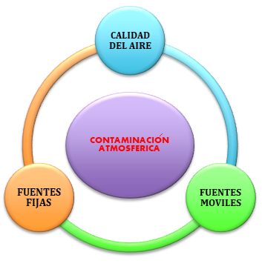

Nota. Tomada de Cárdenas (2020). Sectores Normativos.

Normas asociadas.

* Decreto 948 de 1995. Por el cual se reglamentan, parcialmente, la Ley 23 de 1973, los artículos 33, 73, 74, 75 y 76 del Decreto - Ley 2811 de 1974; los artículos 41, 42, 43, 44, 45, 48 y 49 de la Ley 9 de 1979; y la Ley 99 de 1993, en relación con la prevención y control de la contaminación atmosférica y la protección de la calidad del aire.
* Decreto 979 de 2006. Por el cual se modifican los artículos 7,10, 93, 94 y 108 del Decreto 948 de 1995.
* Política para la prevención y control de la contaminación del aire.
  1. **Calidad del aire y su normativa**

Las normas de calidad del aire en Colombia se convierten en la base para el seguimiento. Así lo afirma el Instituto De Hidrología Meteorología Y Estudios Ambientales – IDEAM: “el *monitoreo y control de la contaminación atmosférica ha tomado día a día mayor relevancia, debido a que, según cifras de la Organización Mundial de la Salud, una de cada ocho muertes ocurridas a nivel mundial, es ocasionada por la contaminación del aire.*

*A nivel nacional, el Departamento Nacional de Planeación estimó que, durante el año 2015, los efectos de este fenómeno estuvieron asociados a 10.527 muertes y 67.8 millones de síntomas y enfermedades. Adicionalmente, los costos ambientales asociados a la contaminación atmosférica en Colombia, durante los últimos años, se incrementaron pasando de 1.1% del PIB de 2009 ($5.7 billones de pesos) a 1.59% del PIB de 2014 ($12 billones de pesos) y del 1.93% del PIB en 2015 ($15.4 billones de pesos), lo cual pone en evidencia la necesidad de seguir implementando estrategias para controlar, evaluar y monitorear estas sustancias.”*

(IDEAM, 2014)

**Normas asociadas.**

* Resolución 2254 de 2017 Por la cual se adopta la norma de calidad del aire ambiente y se dictan otras disposiciones
* Resolución 650 de 2010. Por la cual se adopta el Protocolo para el monitoreo y seguimiento de la calidad del aire”
* Resolución 2154 de 2010. Por la cual se ajusta el protocolo para el monitoreo y seguimiento de la calidad del aire adoptado a través de la Resolución 650 de 2010 y se adoptan otras disposiciones.

**Protocolo asociado**

* Protocolo para el monitoreo y seguimiento de la calidad del aire.
* Manual de diseño de sistemas de vigilancia de calidad del aire.
  1. **Fuentes fijas**

Las fuentes fijas puntuales, mejor conocidas como “chimeneas” o ductos por donde se expulsan gases contaminantes (MP, SOx, NOx, CO, COV, entre otros) de las industrias que hacen parte del sector productivo que mueve la economía de nuestro país, aportan de manera importante al continuo deterioro de la calidad del aire que respiramos, especialmente en la principales ciudades del país; por esta razón, la normatividad asociada a las fuentes fijas es fundamental para el seguimiento y control de la emisiones en Colombia.

**Normas asociadas**

* Resolución 909 de 2008. Por la cual se establecen las normas y estándares de emisión admisibles de contaminantes a la atmósfera por fuentes fijas y se dictan otras disposiciones.

**Métodos de medición y protocolos asociados**

* Resolución 0935 de 2011 por la cual se establecen los métodos para la evaluación de emisiones contaminantes por fuentes fijas y se determina el número de pruebas o corridas para la medición de contaminantes en fuentes fijas.
* Protocolo para el control y vigilancia de la contaminación atmosférica generada por fuentes fijas.
* Método 1 – Determinación del punto y velocidad de muestreo para fuentes estacionarias.
* Método 1A - Determinación del punto y velocidad de muestreo para fuentes estacionarias con ductos o chimeneas pequeñas.
* Método 2 – Determinación de la velocidad y tasa de flujo volumétrica de gases en chimenea (Tubo Pitot tipo S).
* Método 3 – Análisis de gases para la determinación del peso molecular base seca.
* Método 3B – Análisis de gases para la determinación del factor de corrección de tasa de emisión o exceso de aire.
* Método 4 – Determinación del contenido de humedad en gases de chimenea.
* Método 5 – Determinación de las emisiones de material particulado en fuentes estacionarias.
* Método 6 – Determinación de las emisiones de dióxido de azufre en fuentes estacionarias.
* Método 7 – Determinación de las emisiones de óxidos de nitrógeno en fuentes estacionarias.
* Método 12 – Determinación de las emisiones de plomo inorgánico en fuentes estacionarias.
* Número de pruebas o corridas para la medición de contaminantes.
  1. **Fuentes móviles**

*“Las emisiones por fuentes móviles se produce por la quema de combustibles fósiles utilizados por el parque automotor, ya que los vehículos automotores son los principales emisores de contaminantes como óxidos de nitrógeno, monóxido de carbono, hidrocarburos no quemados, dióxidos de azufre y compuestos orgánicos volátiles”.*

(IDEAM, 2014)

**Normas asociadas**

* Resolución 910 de 2008. Por la cual se reglamentan los niveles permisibles de emisión de contaminantes que deberán cumplir las fuentes móviles terrestres, se reglamenta el Artículo 91 del Decreto 948 de 1995 y se adoptan otras disposiciones.
* Resolución 1111 de 2013. Por la cual se modifica la resolución 910 de 2008.

1. **Actividades didácticas (opcionales si son sugeridas)**

| **DESCRIPCIÓN DE ACTIVIDAD DIDÁCTICA** | |
| --- | --- |
| Nombre de la actividad |  |
| Objetivo de la actividad |  |
| Tipo de actividad sugerida |  |
| **Archivo de la actividad**  **(anexo donde se describe la actividad propuesta)** |  |

1. **Material complementario**

| **Tema** | **Referencia APA del Material** | **Tipo de material**  **(Video, capítulo de libro,** artículo**, otro)** | **Enlace del Recurso o**  **Archivo del documento o material** |
| --- | --- | --- | --- |
| 1. Comprensión de la problemática atmosférica | El Ciudadano TV. (2019, 25 agosto). *Hace 40 años predijeron el calentamiento global* [Video]. YouTube. | Video | <https://www.youtube.com/watch?v=1nhyQiWmVio> |
| 3. Bases conceptuales | Corporación Educativa Indoamericana. (2020, 21 febrero). *Meteorología Atmósfera* [Video]. YouTube. | Video | <https://www.youtube.com/watch?v=aVG5qAFP4x8> |
| 3.Bases conceptuales | Escola Port. (2016, 8 febrero). *PER 5.1 METEOROLOGÍA (Escola Port Barcelona, 2012)* [Video]. YouTube. | Video | <https://www.youtube.com/watch?v=qUtW0k6xo3E> |
| 4. Orígenes de contaminación y fuentes de emisiones | AFP Español. (2016, 27 septiembre). *La contaminación del aire* [Video]. YouTube. | Video | <https://www.youtube.com/watch?v=aaOiL7CQd74> |
| 4. Orígenes de contaminación y fuentes de emisiones | Ministerio de Ambiente y Desarrollo Sostenible - Colombia. (2017, 11 agosto). *Todo lo que debes saber sobre la calidad del aire* [Video]. YouTube. | Video | <https://www.youtube.com/watch?v=FtKg9zJ6oNQ> |
| 4. Orígenes de contaminación y fuentes de emisiones | AmbienteBogota. (2015, 18 junio). *Secretaría de Ambiente lanza sistema que alerta el estado de calidad del aire en Bogotá* [Video]. YouTube. | Video | <https://www.youtube.com/watch?v=aW8Wuxxbv6E> |
| 5.Problemáticas ambientales | Historia para melones. (2017, 29 noviembre). *La contaminación atmosférica* [Video]. YouTube. | Video | <https://www.youtube.com/watch?v=JsBSJE_TCOA> |
| 5. Problemáticas ambientales | Facultad Online. (2018, 8 octubre). *Efecto Invernadero | Explicación y cómo combatirlo!!* [Video]. YouTube. | Video | <https://www.youtube.com/watch?v=eJrAvZRWKgY> |
| 6. Marco normativo | Corantioquiaoficial. (2015, 13 julio). Programa de Gestión de Calidad del Aire [Video]. YouTube. | Video | <https://www.youtube.com/watch?v=yn3ubk_CABo> |
| 6. Marco normativo | Corantioquiaoficial. (2016, 16 octubre). *Control a Fuentes Móviles* [Video]. YouTube. | Video | <https://www.youtube.com/watch?v=rvAYPKtN7mg> |

1. **Glosario**

| **Término** | **Significado** |
| --- | --- |
| Atmósfera | Envoltura gaseosa que rodea la tierra. Capa gaseosa que rodea nuestro planeta. Además de contener el aire, incluye partículas sólidas y líquidas en suspensión o aerosoles y nubes. (IDEAM, 2019) |
| Dirección del viento | Cambio en el medio ambiente, ya sea adverso o beneficioso como resultado total o parcial de los aspectos ambientales de una organización. (NTC ISO 14001:2015) |
| Evaporación potencial | “Cantidad de vapor de agua que puede ser emitida por una superficie de agua pura, por unidad de superficie y por unidad de tiempo, en las condiciones atmosféricas existentes”. (IDEAM, 2019) |
| Fuente de emisión | Es toda actividad, proceso u operación, realizado por los seres humanos, o con su intervención, susceptible de emitir contaminantes al aire. (MADS, Res 909 de 2008, p. 34). |
| Fuente fija | Es la fuente de emisión situada en un lugar determinado e inamovible, aún cuando la descarga de contaminantes se produzca en forma dispersa. (MADS, Res 909 de 2008, p. 34). |
| Fuente fija dispersa o difusa | Es aquella en que los focos de emisión de una fuente fija se dispersan en un área, por razón del desplazamiento de la acción causante de la emisión, como en el caso de las quemas abiertas controladas en zonas rurales. (MADS, Res 909 de 2008,p. 34). |
| Fuente fija puntual | Es la fuente fija que emite contaminantes al aire por ductos o chimeneas. (MADS, Res 909 de 2008, p. 34). |
| Índice de calidad del aire (ICA). | Es un indicador que permite comparar los niveles de contaminación del aire de las estaciones de monitoreo que conforman un Sistema de Vigilancia de Calidad del Aire (Unidades espaciales de referencia), en un tiempo t, que corresponde al período de exposición previsto en la norma para cada uno de los contaminantes que se está midiendo. (IDEAM, 2012) |
| Meteorología | El estudio de la atmósfera y sus fenómenos – especialmente las condiciones del tiempo y del clima – y las aplicaciones prácticas de este estudio. Además de la física, la química y la dinámica de la atmósfera, la meteorología abarca muchos de los efectos directos de la atmósfera en la superficie de la Tierra, los océanos y vida en general” (IDEAM, 2019). |
| Precipitación | La precipitación es la caída de partículas de agua líquida o sólida que se originan en una nube, atraviesan la atmósfera y llegan al suelo. La cantidad de precipitación es el volumen de agua lluvia que pasa a través de una superficie en un tiempo determinado. (IDEAM, 2019). |
| Presión atmosférica | Presión (fuerza por unidad de área) ejercida por la atmósfera sobre cualquier superficie en virtud de su peso. Equivale al peso de una columna de aire de sección transversal unitaria que se extiende desde un nivel dado hasta el límite superior de la atmósfera (IDEAM, 2019). |
| Radiación | Emisión o transferencia de energía en forma de ondas o partículas electromagnéticas. (IDEAM, 2019). |
| Temperatura | Magnitud física que caracteriza el movimiento aleatorio medio de las moléculas en un cuerpo físico. (IDEAM, 2019). |
| Velocidad del viento | Relación entre la distancia recorrida por el aire y el tiempo que tarda en recorrerla. La "velocidad instantánea" o, con mayor brevedad, la "velocidad", corresponde al caso de un intervalo de tiempo infinitamente pequeño. La "velocidad media" corresponde al caso en que el intervalo de tiempo es finito. (IDEAM, 2019). |

1. **Referencias bibliográficas**

BBC News Mundo. (2014, 1 noviembre). *¿Por qué la Tierra se llama así?* <https://www.bbc.com/mundo/noticias/2014/11/141031_respuestas_curiosos_1nov_finde_dv>

BBC News Mundo. (2018, 3 diciembre). *Cambio climático: los 6 gráficos que muestran el estado actual del calentamiento global*. <https://www.bbc.com/mundo/noticias-46426822>.

BBC News Mundo. (2017, 1 junio). *Donald Trump anuncia que Estados Unidos abandonará el Acuerdo de París sobre cambio climático*. <https://www.bbc.com/mundo/noticias-internacional-40124921>.

Capas de la Tierra. (2018, 24 agosto). *Capas de la Tierra: Características, Estructura, Composición y Más*. <https://www.capasdelatierra.org/>

Conservación Internacional. (2019, 27 febrero). *12 Datos que debes conocer sobre el cambio climático*. <https://www.conservation.org/peru/novedades/2019/10/29/12-datos-que-debes-conocer-sobre-el-cambio-clim%C3%A1tico>

Foros Semana. (2020, 14 agosto). *La promesa climática de los colombianos*. Semana.com. <https://www.semana.com/nacion/articulo/la-promesa-climatica-de-los-colombianos/694633/>

Foro Nuclear. (2020, 2 junio). *¿Qué sabes de la radiación?* <https://www.foronuclear.org/descubre-la-energia-nuclear/preguntas-y-respuestas/sobre-proteccion-radiologica-y-radiacion/que-sabes-de-la-radiacion/>

Guerrero, P. (2011, 11 octubre). *Rosa de los vientos*. La guía de Geografía. <https://geografia.laguia2000.com/general/rosa-de-los-vientos>

IDEAM. (2012). *Índice de calidad del aire (ICA)*. <http://www.ideam.gov.co/documents/11769/641368/2.01+HM+Indice+calidad+aire.pdf/5130ffb3-a1bf-4d23-a663-b4c51327cc05>

IDEAM. (2014). *Contaminación y calidad ambiental*. <http://www.ideam.gov.co/web/contaminacion-y-calidad-ambiental>

IDEAM. (2019). *Glosario meteorológico*. <http://www.ideam.gov.co/documents/11769/72085840/Anexo+10.+Glosario+meteorol%C3%B3gico.pdf/6a90e554-6607-43cf-8845-9eb34eb0af8e>

MeteoLobios. (2013). *Lluvia*. MeteoLobios. Estación meteorológica automática on line. <http://www.meteolobios.es/lluvia.htm>

Minambiente. (2020). *Protocolo de Kioto*. Ministerio de Ambiente y Desarrollo Sostenible. <https://www.minambiente.gov.co/index.php/convencion-marco-de-naciones-unidas-para-el-cambio-climatico-cmnucc/protocolo-de-kioto>

Ministerio de Medio Ambiente. Gobierno de Chile. (2018). *Guía de calidad del aire y educación ambiental*. <https://mma.gob.cl/wp-content/uploads/2018/08/Guia-para-Docentes-Sobre-Calidad-del-Aire-003.pdf>

Ministerio para la Transición Ecológica y el Reto Demográfico. (2016). *De compuestos orgánicos volátiles*. <https://www.miteco.gob.es/es/calidad-y-evaluacion-ambiental/temas/atmosfera-y-calidad-del-aire/emisiones/act-emis/compuestos_organicos_volatiles.aspx>

Naciones Unidas. (2017). *Cronología de negociaciones sobre el clima*. Objetivos de desarrollo sostenible. <https://www.un.org/sustainabledevelopment/es/cronologia-de-negociaciones-sobre-el-clima/>

NASA. (2021). *Las causas del cambio climático*. Climate Change: Vital Signs of the Planet. <https://climate.nasa.gov/causas/>

Portillo, G. (2021, 15 abril). *Capas de la atmósfera*. Meteorología en Red. <https://www.meteorologiaenred.com/capas-atmosfera.html>

Resolución 909 de 2008. [Ministerio de Ambiente, Vivienda y Desarrollo Territorial]. Por la cual se establecen las normas y estándares de emisión admisibles de contaminantes a la atmósfera por fuentes fijas y se dictan otras disposiciones. Junio 05 de 2008.

Sostenibilidad para todos. (2020, 21 Julio). *¿Qué pasa si aumenta la temperatura del planeta solo medio grado más?* <https://www.sostenibilidad.com/cambio-climatico/que-pasa-aumenta-temperatura-del-planeta-medio-grado/>

Timetoast (2020). Línea de tiempo de cumbres ambientales. <https://www.timetoast.com/timelines/estocolmo>

1. **Control del documento**

|  | **Nombre** | **Cargo** | **Dependencia**  ***(Para el SENA indicar Regional y Centro de Formación)*** | **Fecha** |
| --- | --- | --- | --- | --- |
| **Autor (es)** | Diana Carolina Triana Guarnizo | Instructor | Centro de Gestión Industrial | 04/09/2020 |
| Juan Carlos Cárdenas Sánchez | Instructor | Centro de Gestión Industrial | 04/09/2020 |
| Gloria Esperanza Ortiz Russi | Diseñador instruccional | Centro de diseño y metrología | Octubre 2020 |
| Martha Isabel Martínez Vargas | Productora audiovisual | Centro Industrial del Diseño y la Manufactura | Noviembre 2020 |
| Fabián Leonardo Correa Díaz | Diseñador Instruccional | Centro agropecuario La Granja, Regional Tolima | Mayo 2021 |
| Uriel Darío González Montoya | Corrección de estilo | Regional Tolima – Centro Agropecuario La Granja | Junio 2021 |

1. **Control de cambios**

**(Diligenciar únicamente si realiza ajustes a la Unidad Temática)**

|  | **Nombre** | **Cargo** | **Dependencia** | **Fecha** | **Razón del cambio** |
| --- | --- | --- | --- | --- | --- |
| **Autor (es)** |  |  |  |  |  |